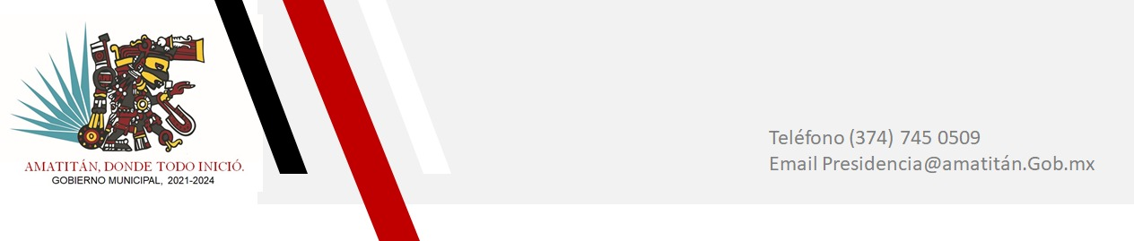

**DECIMA OCTAVA SESIÓN ORDINARIA DE LA COMISIÓN**

**DE DESARROLLO HUMANO**

**DEL H. AYUNTAMIENTO DE AMATITÁN, JALISCO**

**31 DE MARZO DEL 2023 – 10:00 HS.**

**ESTADISTICAS DE ASISTENCIA**

**I. Lista de Asistencia:**

|  |  |  |
| --- | --- | --- |
| **CARGO** | **NOMBRE** | **VOTO** |
| PRESIDENTE | LIC. ARACELI RAMOS CORDERO | **PRESENTE** |
| SECRETARIO | C. NERY SAÚL GARCÍA ESQUEDA | **PRESENTE** |
| VOCAL | ING. JOSUÉ SAÚL PÉREZ OCAMPO | **PRESENTE** |
| VOCAL | ARQ. NOÉ RÍOS FLORES | **PRESENTE** |

En **PUNTO I** del orden día, el Presidente de la Comisión de Asistencia Social, **LIC. ARACELI RAMOS CORDERO**, derivado de la lectura de asistencia por parte del Secretario Técnico, **C. NERY SAÚL GARCÍA ESQUEDA**, hace constar que se encuentran presentes todos los integrantes de la Comisión y en consecuencia existe quórum legal que requiere el **ARTICULO 49 FRACCION II** de la **LEY DE GOBIERNO DE ADMINISTRACION PUBLICA MUNICIPAL DEL ESTADO DE JALISCO**, por lo que se declara debidamente instalada la sesión, por lo tanto, los acuerdos que la misma se formalicen serán legales y válidos.